DUPLEX gestionará el mantenimiento de 117 ascensores de la Sociedad Municipal de Zaragoza Vivienda

- Valorado en dos millones de euros, el contrato, adjudicado mediante concurso público, se trata del más relevante para DUPLEX en Aragón

- Con esta adjudicación, la compañía supera las 1.000 unidades en mantenimiento y refuerza su presencia en la comunidad autónoma
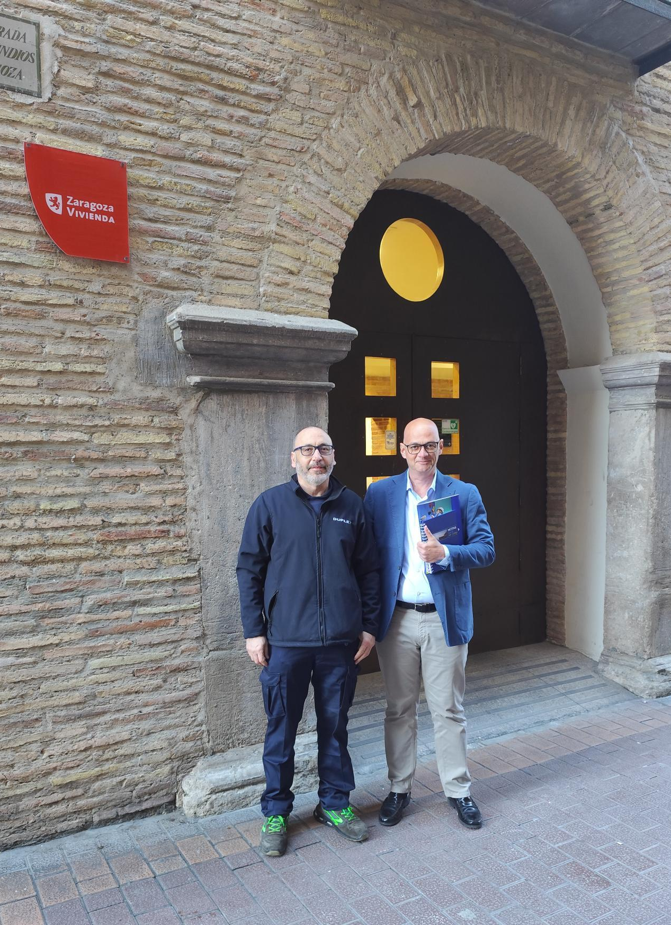

Pedro Gracia (técnico de mantenimiento) y Javier Rodríguez (delegado de Aragón, La Rioja y Comunidad Valenciana de DUPLEX)

Zaragoza, 09 de abril de 2026 – DUPLEX, empresa española de ascensores, ha sido la ganadora del concurso público para asumir el mantenimiento integral de 117 equipos elevadores de los inmuebles gestionados por la Sociedad Municipal Zaragoza Vivienda. El contrato, valorado en dos millones de euros, permitirá que la compañía supere las 1.000 unidades en mantenimiento en Aragón.

“Esta adjudicación supone un hito muy importante para nosotros, ya que demuestra nuestra capacidad para gestionar proyectos de gran envergadura y refleja el crecimiento continuo que tanto la delegación como toda la compañía estamos experimentando en los últimos años a nivel nacional. Trabajaremos para proporcionar soluciones de accesibilidad para mejorar la calidad de vida de las personas”, señala Javier Rodríguez, delegado regional de Aragón, La Rioja y Comunidad Valenciana de DUPLEX.

DUPLEX supera las 1.000 unidades de mantenimiento en Aragón

La compañía continúa consolidando su crecimiento en la región gracias a la evolución favorable que viene experimentando en los últimos años, lo que le ha permitido incrementar más de un 20% su parque de instalaciones en los últimos tres años. Además, con este contrato, la empresa ha superado las 1.000 unidades en mantenimiento en toda la C.A.

Asimismo, su delegación de Aragón ha cerrado 2025 con una facturación cercana a los dos millones de euros, un 26% más respecto al ejercicio anterior.

Con cerca de dos décadas de presencia operativa en la región, DUPLEX ha consolidado una trayectoria estable. Así, en 2023, la compañía reforzó de manera significativa su presencia en Aragón mediante la adquisición de LEVEL Ascensores, una operación que permitió incrementar en un 35% su cartera de mantenimiento y avanzar en su estrategia de crecimiento sostenido en la comunidad.

La adaptación a la nueva normativa (ITC), clave en el contrato

El acuerdo, que supone el contrato público más relevante para la compañía en esta comunidad autónoma, contempla el mantenimiento preventivo y correctivo de 117 equipos, entre los que hay ascensores, puertas automáticas y sistemas mecánicos de apertura en edificios residenciales municipales, entre otros. Además, incluye la ejecución de mejoras técnicas y la adaptación de los equipos a la normativa vigente (ITC), aspecto clave para garantizar la seguridad.
La actuación tendrá un impacto directo en miles de vecinos de vivienda pública, donde el correcto funcionamiento de los ascensores resulta esencial para garantizar la accesibilidad diaria.

DUPLEX continúa su estrategia de expansión nacional

Este hito se enmarca en el proceso de crecimiento de la compañía, que en los últimos tres ejercicios ha incrementado su parque en cerca de un 20% y ha adquirido 10 compañías en diferentes puntos del país.
DUPLEX supera la cifra de 36.000 equipos en mantenimiento y cuenta con más de 600 profesionales. Cada incorporación ha reforzado su posicionamiento local, que ha ampliado su presencia a 9 comunidades autónomas y 22 provincias, mientras consolida un crecimiento sostenible y descentralizado.
Más sobre DUPLEX
Fundada en 1976, DUPLEX es una empresa española de ascensores con 50 años de experiencia en el sector. Está especializada en la instalación, la reparación y el mantenimiento de todas las marcas de ascensores, escaleras mecánicas y puertas automáticas. Con sede en Madrid y presencia en 22 provincias, cuenta con más de 36.000 equipos en mantenimiento y más de 600 profesionales. El compromiso de mejorar la calidad de vida de las personas, a través de la accesibilidad, está presente en todas las áreas de la compañía, lo que se traduce en unas instalaciones eficientes y de calidad.

https://www.linkedin.com/company/duplex-ascensores/
https://www.facebook.com/DuplexAscensores
https://www.instagram.com/duplexascensores/
https://x.com/DuplexAscensor
https://www.tiktok.com/@duplexascensores/
https://www.youtube.com/@duplex_ascensores
Contacto prensa
DUPLEX
Sara Martín - Departamento de Marketing y Comunicación
689 64 14 45 / smartin@duplexelevacion.es
ACTITUD DE COMUNICACIÓN
Virginia Ayala
692 07 57 01 / virginia.ayala@actitud.es

